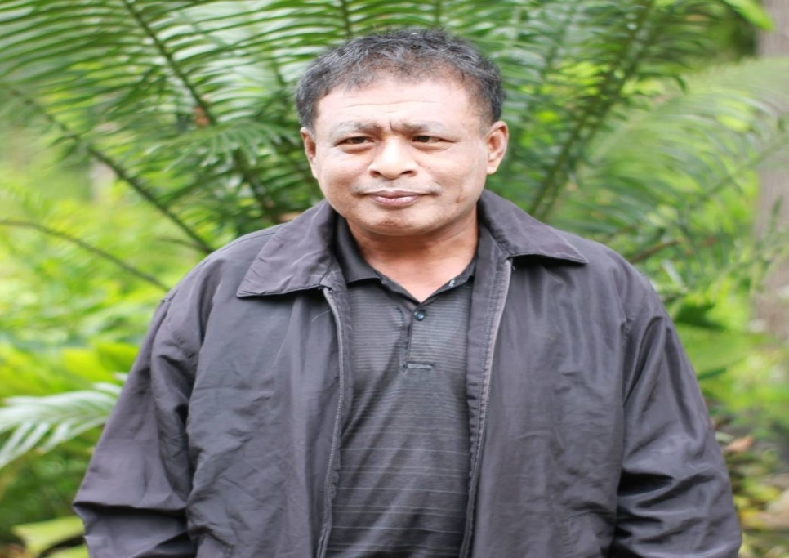
ภูมิปัญญาท้องถิ่นตำบลควนพัง
ด้านศิลปกรรม
(การเล่นหนังตะลุง)
ประวัติส่วนตัวชื่อ นายประจวบ จันทร์เรือง (หนังประเสริฐ ศ. แสงแก้ว)
จังหวัดที่เกิด นครศรีธรรมราช เชื้อชาติ ไทย สัญชาติ ไทย
ที่อยู่ปัจจุบัน หมู่ที่ 2 ตำบลควนพัง อำเภอร่อนพิบูลย์ จังหวัดนครศรีธรรมราช รหัสไปรษณีย์ 80130 โทรศัพท์ – 087-2785194
วุฒิการศึกษา ป.4
ความรู้/ความเชี่ยวชาญ/ด้านภูมิปัญญา การนวดแผนโบราณ จำนวน 30 ปี

ประวัติภูมิปัญญา
นายประจวบ จันทร์เรือง เป็นชาวควนพัง นครศรีธรรมราช โดยกำเนิด เกิดเมื่อวันที่ ๑๒ กุมภาพันธ์ ๒๔๗๘ ตรงกับวันพุธขึ้น ๕ ค่ำ เดือน ๓ ปีกุน ณ บ้านชายห้วย ต.โตนดด้วน อ.ควนขนุน จ.พัทลุง เป็นบุตรคนแรกของ กรายหรือพรัด-แปรง บุญฤทธิ์ ซึ่งมีน้องสาวอีกคนคือ ปราณี พรหมช่วย สำหรับตระกูลสายบิดานั้นนับว่าสืบเชื้อสายมาจากศิลปินโดยแท้ ไม่ว่าจะเป็นนายหนังตะลุง นายโรงโนรา หรือแม้กระทั่งหัวหน้าคณะลิเก ความที่เป็นทายาทศิลปินนั้น แม้กระทั้งผู้เป็นพ่อเขาเองก็มีชื่อเสียงโด่งดังในนาน “หนังประเสริฐ ศ. แสงแก้ว” อันเป็นที่นิยมของชาวใต้เมื่อหลายสิบปีมาแล้ว ซึ่งยังเป็นชื่อที่ระบุถิ่นฐานบ้านช่องด้วย เนื่องจากพ่อเขาได้อพยพครอบครัวไปอยู่ยัง บ้านโห ทางตะวันออกของบ้านแหลมโตนด ต.ปันแต อ.ควนขนุน และนับว่าเป็นพื้นที่ชายแดนเชื่อมระหว่าง จ.พัทลุงกับ จ.นครศรีธรรมราช

